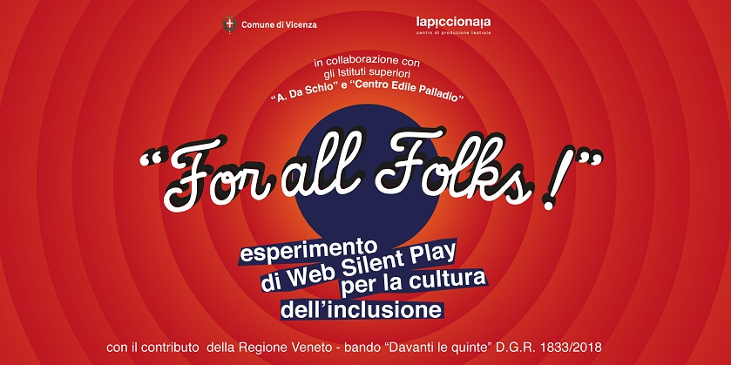

**Comunicato stampa**

*Lunedì 21 dicembre in diretta su Meet la performance interattiva creata e interpretata dai ragazzi, che chiude il percorso condotto da Matteo Balbo.*

**“FOR ALL FOLKS!”, DAL LABORATORIO DI CREAZIONE PARTECIPATA NELLE SCUOLE SUPERIORI UN ESPERIMENTO DI WEB-SILENT PLAY PER LA CULTURA DELL’INCLUSIONE**

*Il progetto è stato realizzato da La Piccionaia per il Comune di Vicenza grazie al contributo della Regione Veneto nell’ambito del bando “Davanti le quinte” per l’educazione all’inclusione tra i giovani dai 14 ai 17 anni attraverso il teatro.*

(Vicenza, 16.12.2020) È il primo esperimento di **web-Silent Play**, nato da un **laboratorio di creazione partecipata per la cultura dell’inclusione** condotto da **La Piccionaia** con un gruppo di **34 ragazze e ragazzi dell’I.I.S. “A. Da Schio”** e del **Centro Edile “Palladio”**: è **“For all Folks!”**, una **performance interattiva** che verrà presentata per la prima volta lunedì 21 dicembre (ore 21) in diretta su Meet e metterà in gioco performer e spettatori sul tema delle differenze. La partecipazione è a numero limitato. Per partecipare è necessario iscriversi a questo link: <https://forms.gle/yZYff49d7HNf3kTf8>.

Il progetto è stato realizzata dal Centro di Produzione Teatrale per il **Comune di Vicenza** grazie al contributo della **Regione Veneto** nell’ambito del bando **“Davanti le quinte” – D.G.R. 1833/2018,** nato per promuovere l’educazione all’inclusione e dell’accessibilità tra gli adolescenti attraverso l’utilizzo dei linguaggi teatrali. Avviato nel 2019, il progetto si conclude dopo 13 mesi e un lavoro di riprogettazione che ha permesso al percorso di non interrompersi in maniera definitiva con il primo lockdown la scorsa primavera, ma anzi di riprendere, all’inizio di quest’anno scolastico, con una nuova metodologia e nuove pratiche laboratoriali sviluppate appositamente per l’ambiente online. Artefice dell’operazione l’attore, regista e drammaturgo - nonché pedagogista ed educatore professionale - **Matteo Balbo** che è riuscito nel difficile compito di trasformare un laboratorio in presenza all’interno delle scuole in un percorso online che ha accompagnato i ragazzi durante questo secondo, parziale lockdown, offrendo loro uno spazio di espressione e di crescita che per molti si è rivelato anche uno strumento utile per affrontare meglio questi mesi delicati. Tutto all’insegna dell’esplorazione delle idee e delle parole, ma anche delle relazioni e delle contraddizioni, che permeano la nostra società quando ci si trova a discutere di concetti come diversità, inclusione, empatia e accessibilità. Un percorso reso possibile dalla collaborazione dei docenti referenti per l’inclusione dei due Istituti, **Cinzia Collini** per il Da Schio e **Giancluca Frigo** per il Centro Edile Palladio, e della sociologa, psicologa sociale ed esperta di inclusività e design for all **Diana De Tomaso,** che ha affiancato Matteo Balbo nella conduzione della prima parte dei laboratori.

Nasce così **“For all Folks!”**: dagli spunti ideativi, dai testi e dai video creati dai giovani partecipanti al progetto, che sono non solo gli **autori** ma anche i **performer** che porteranno “in scena” il web-Silent Play, dopo averlo già presentato già a circa 90 loro compagni in altre tre occasioni nelle ultime settimane. Il risultato è la proposta di **un’esperienza interattiva su una partitura drammaturgica di azioni e reazioni** che trasmette al pubblico, coinvolgendolo in piccoli gesti, le riflessioni emerse lungo tutto il percorso.

Dopo la restituzione, che chiude formalmente il progetto, il web-Silent Play potrà essere **replicato anche in futuro** in queste ed altre scuole della città, così come l’intero percorso laboratoriale che potrà essere riproposto coinvolgendo nuovi partecipanti grazie ad una **guida per la conduzione di laboratori teatrali per l’inclusione** a cura de La Piccionaia, che sarà messa a disposizione delle scuole partecipanti.

**La partecipazione al web-Silent Play è gratuita e a numero limitato, previa iscrizione a link:** [**https://forms.gle/yZYff49d7HNf3kTf8**](https://forms.gle/yZYff49d7HNf3kTf8)

**Per informazioni:**

La Piccionaia Centro di Produzione Teatrale

telefono 334 9187656 – mail [gloria.marini@piccionaia.org](mailto:gloria.marini@piccionaia.org)

[www.piccionaia.it](http://www.piccionaia.it)

*Ufficio stampa:*

*Gloria Marini - La Piccionaia Centro di Produzione Teatrale*

*+39 334 9187656 -* [*gloria.marini@piccionaia.org*](mailto:gloria.marini@piccionaia.org)